USTVARI SVOJ MIKROFON
Danes je dan za nastop. Zapeli boste lahko svojo najljubšo pesem, zraven zaplesali in se po želji posneli ali poslikali. Ampak za petje potrebujete tudi svoj MIKROFON, zato si ga boste ustvarili sami.
PRIPOMOČKI: papirnata rolica od WC papirja, črna tempera barva, bela tempera barva, čopič, krogla iz stiroporja OZIROMA naredimo iz alu folije kepo in nastane krogla, bleščice, vroče lepilo ali močnejši lepilni trak, kolaž papir.
POSTOPEK:
- Pobarvaj rolico s črno barvo in jo pusti nekaj časa, da se posuši.
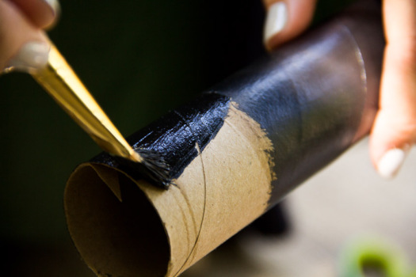
- Če imaš stiropor kroglo, jo pobarvaj v sivo barvo. SIVO BARVO dobiš tako, da črni temperi primešaš nekaj bele barve. Ali pa vzameš alu folijo in jo zmečkaš v kepo in tako nastane krogla.
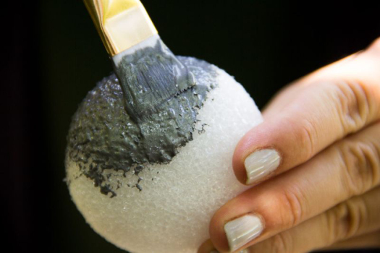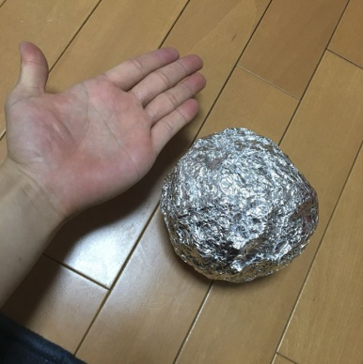
- Na pobarvano rolico prilepi bleščice če jih imaš ali pa iz kolaž papirja izreži majhne krogce različnih barv in jih prilepi.
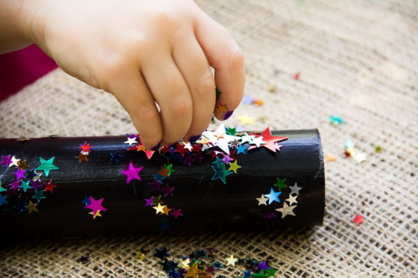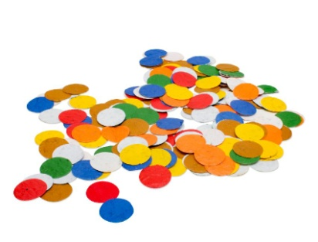
- STARŠI: pomagajte otroku z vročim lepilom, tako da prilepite vrh mikrofona na tulec. Če nimate vročega papirja vrh prilepite okoli in okoli z močnim lepilnim trakom.
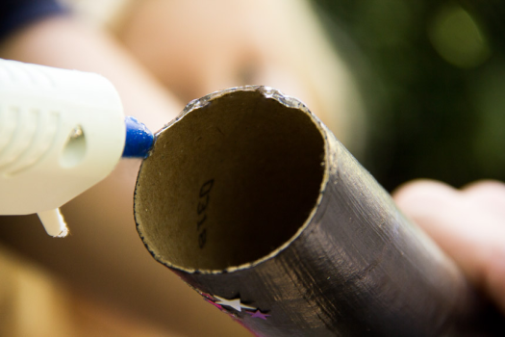
- Sedaj je mikrofon pripravljen. Uporabi ga za svoj SOLO NASTOP.
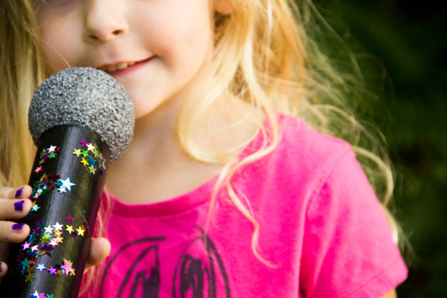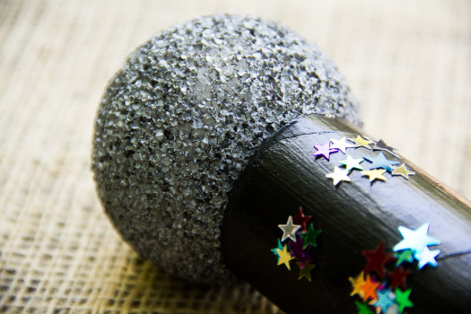
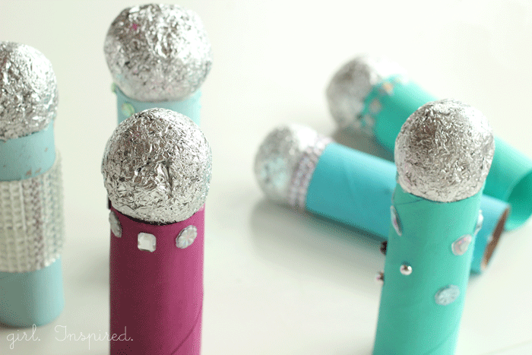
- IZBERI SI PESEM, KI TI JE VŠEČ, IN JO ZAPOJ. LAHKO OB GLASBENI SPREMLJAVI ALI SAMOSTOJNO. LAHKO ZAPOJEŠ KAKŠNO PESEM, KI SMO SE JO ŽE NAUČILI, NA PRIMER HUDO MRAVLJICO.

Primer solo nastopa:
- https://www.youtube.com/watch?v=_-bXxm1BTDY
- HUDA MRAVLJICA:
https://www.youtube.com/watch?v=tVdXHRYOPqg
STARŠI: Po želji še ena grafomotorična vaja, ki jo sprintajte; OTROCI: s črno barvico pojdi po črtah in potem po želji pobarvaj boben.
